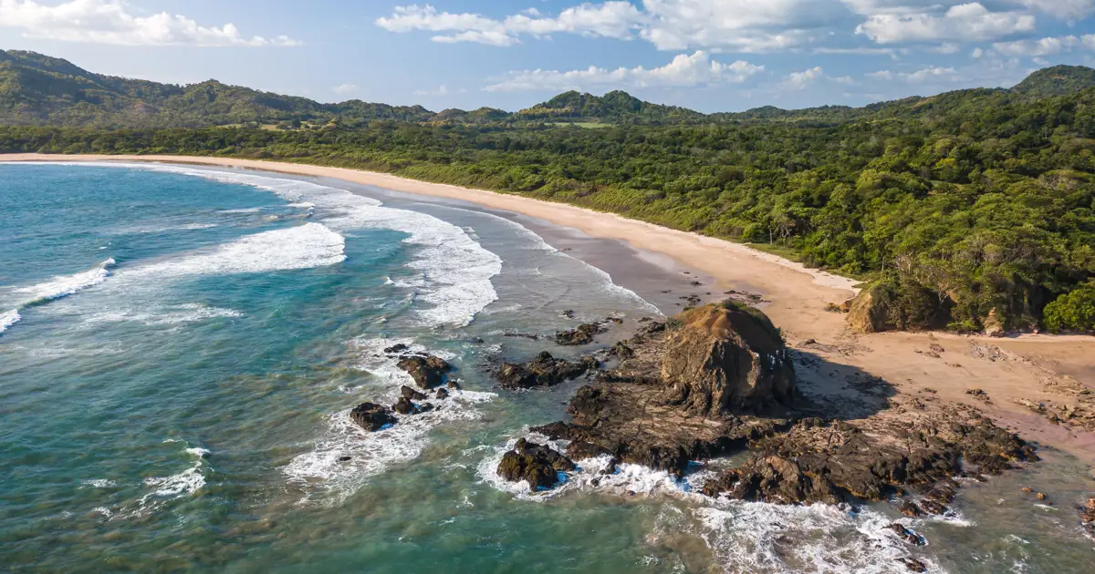

PLAYA EN COSTA RICA FECHA:

Duración: 08 días
INCLUYE VUELOS INTERNACIONALES

FOLIO:
PRESUPUESTO PARA:
NUMERO:
CORREO:

- PAÍSES: COSTA RICA

- CIUDADES: SAN JOSÉ – GUANACASTE

- FECHA DE SALIDA: DIARIAS

- ITINERARIO

DÍA 01
MÉXICO – SAN JOSÉ
Cita en el aeropuerto de la Ciudad de México para abordar el vuelo con destino a San José. Llegada, recepción y traslado al hotel. Alojamiento.

DÍA 02
SAN JOSÉ – GUANACASTE
Desayuno. Traslado regular de San José a Guanacaste. Pick up en el lobby de su hotel. Salida en traslado regular hacia Guanacaste famoso en la costa del Pacífico por sus increíbles playas y su folklore. Alojamiento.

DÍA 03
GUANACASTE (Tour Catamarán con almuerzo)
Desayuno. Pick up en el lobby de su hotel. ¡Disfruta del mejor Tour en Catamarán de Tamarindo! ¡Este crucero al atardecer es una de las mejores actividades para hacer en Tamarindo! Una tarde en con barra libre, comida, snorkel, kayak, con un increíble atardecer en el Pacífico al final del crucero. El catamarán de vela es de 40 pies hecho a medida y diseñado específicamente para ser lo último en alquileres de un día. El barco está repleto de comodidades que incluyen trampolines para tomar sol y descansar, un salón principal con sombra, ducha de agua dulce, un baño limpio, equipo de snorkel en buen estado, kayaks y una escalera hacia el mar. El recorrido deja tiempo para un poco de todo. Podrá disfrutar del emocionante desempeño de un catamarán, descansar bajo el sol, usar nuestros kayaks y nadar en las cálidas aguas tropicales mientras observa delfines, rayas y peces de arrecife. Nuestro amable y profesional equipo garantizará su comodidad y seguridad durante este espectacular viaje a lo largo de la costa de Guanacaste Costa Rica, un viaje que seguramente recordará. Alojamiento.

DÍA 04 - 06
GUANACASTE
Desayuno. Días libres para disfrutar de la playa. Alojamiento.

DÍA 07
GUANACASTE - SAN JOSÉ
Desayuno. Traslado regular de Guanacaste a San José. Pick up en el lobby de su hotel. A la hora indicada, se les estará llevando de regreso a la capital. Alojamiento.

DÍA 08
SAN JOSÉ – MÉXICO
Desayuno. A la hora indicada traslado al aeropuerto para abordar el vuelo con destino a la Ciudad de México. FIN DE NUESTROS SERVICIOS.

HOTELES PREVISTOS (O SIMILARES)

CIUDAD | HOTELES PRIMERA
SAN JOSÉ | RADISSON SAN JOSÉ
GUANACASTE | TAMARINDO DIRÍA

NOTAS DEL DESTINO:
•Nota: *Habitación Doble en Categoría Turista y Primera consta de 2 camas
•Nota: *Habitación Sencilla en Categoría Turista y Primera consta de 2 camas.
•Importante: El orden de las visitas podrá ser modificado en función de la disponibilidad de los servicios terrestres y aéreos respetándose en todo momento la realización de todas las visitas y excursiones programadas en el itinerario.

SERVICIOS:
INCLUYE | NO INCLUYE
- Aéreo México – San José – México  - Traslado aeropuerto – hotel – aeropuerto  - 02 noches de alojamiento en San José con desayunos  - Traslado regular de San José a Guanacaste  - Tour regular del catamarán con almuerzo  - Traslado regular de Guanacaste a San José  - 05 noches de alojamiento en Guanacaste con desayunos  - Seguro de asistencia en viaje AC100  - 01 maleta documentada de 23 kilos | - Ningún servicio no especificado  - Gastos personales  - Propinas  - No incluye bebidas  - Propinas y gastos extras por consumo  - Entradas no mencionadas

TARIFA POR PERSONA EN DOLARES:

CATEGORÍA | HOTELES  PRIMERA
DOBLE | 2,178 USD
TRIPLE | 2,048 USD
SENCILLA | 3,408 USD
MENOR (2 A 9 AÑOS) | 998 USD
Tipo de cambio xx.xx MXN al día xx.xx.xxxx, confirmar tipo de cambio del día al momento de reservar. Tarifa en USD vigente 24hrs.
PROGRAMA VÁLIDO PARA TERMINAR VIAJE EL 30 DE JUNIO DE 2026.
APLICA SUPLEMENTO DESDE EL 01 DE DICIEMBRE AL 15 DE ENERO DE 2026.
APLICA SUPLEMENTO EN SEMANA SANTA, PASCUA Y EN FECHAS DE CONGRESOS Y EVENTOS

NOTAS IMPORTANTES:

• Es responsabilidad del pasajero contar con INE o pasaporte vigente, así como visados, vacunas y requisitos necesarios para realizar su viaje. Viaja Como Eres S.A de C.V no se responsabiliza por problemas derivados por la falta u omisión en el cumplimiento de estos requisitos.
• El orden de los servicios podría variar según disponibilidad aérea y/o terrestre.
• En caso de existir impuestos o tasas extras a pagar en destino, los mismos deben de ser cubiertos por el pasajero.
• La presente cotización no implica reserva ni bloqueo de lugares. Todas las tarifas están sujetas a disponibilidad al momento de realizar la reserva en firme dependiendo de la disponibilidad existente. Los precios indicados son de contado y están expresados en dólares estadounidenses (USD). El pago podrá realizarse mediante transferencia electrónica o depósito con cheque. Para más información sobre métodos de pago, condiciones y restricciones, comuníquese con nuestro personal autorizado.

TERMINOS Y CONDICIONES

Para consultar nuestras condiciones generales y contrato de adhesión, visite nuestra página web: https://www.pangeaviajes.mx/es-MX/

POLITICAS DE CANCELACIÓN

Pagos y anticipos no son reembolsables.
Se debe realizar el pago total de los servicios 40 días antes de la fecha de salida, consulta con tu asesor el pago inicial y los anticipos. Viaja Como Eres S.A de C.V., podrá cancelar automáticamente los servicios solicitados en esta cotización o el contrato si no se realizan los pagos conforme a lo acordado.

AVISO DE PRIVACIDAD
Los datos personales recabados serán tratados conforme a la Ley Federal de Protección de Datos Personales en Posesión de los Particulares y al Aviso de Privacidad disponible en disponibles en el siguiente enlace, https://www.pangeaviajes.mx/es-MX/

